Lunes
02
de mayo

Primero de Primaria
Educación Socioemocional
Me enojo mucho, poquito o nada

Aprendizaje esperado: cita las diversas emociones relacionadas con el enojo, identifica la intensidad de cada una y cómo las puede aprovechar para el bienestar propio y de los demás.

Énfasis: cita las diversas emociones relacionadas con el enojo, identifica la intensidad de cada una y cómo las puede aprovechar para el bienestar propio y de los demás.

¿Qué vamos a aprender?

Aprenderás que hay emociones que se relacionan con el enojo, pero que tienen diferente intensidad. Puede haber una intensidad muy alta y entonces sientes furia o incluso ira, o bien, emociones menos intensas como la molestia y el fastidio.

Los gestos y posturas de expresión son muy parecidos, aunque las sensaciones y las respuestas pueden variar en intensidad.

Compartirás y explicarás, las distintas emociones relacionadas con el enojo y vas a reconocer la intensidad de cada una.

¿Qué hacemos?

Es como si las emociones tuvieran familias, es decir, que el enojo puede no ser un enojo, sino algo parecido.

Algo más leve, quizás es una molestia, pero, además, estas emociones pueden ayudarte para el bienestar propio y de los demás.

El enojo y su familia, ¿Te pueden ayudar a ti o a otras personas?

Así es.

Es algo que debes aprender a trabajar, esta emoción del ENOJO y todas las emociones que se relacionan con ella. Son de las más difíciles de manejar, pero debes empezar por saber que sí te pueden ayudar a estar mejor y a que las demás personas también lo estén.

Primero te explicaré cómo hay diferentes emociones que se relacionan con el enojo, para que me entiendas mejor vas a observar esta cápsula.

- Alan Pierde la Magia de 11 niños, del min 00:18 a 2:26
https://youtu.be/pHyfq1h8Mpg

Les molestó un poco a Luci y a hechicero Staff que Alan estuviera haciendo tantas bromas con la magia.

Eso es lo primero que quiero explicarte. El enojo tiene una familia de emociones secundarias que se parecen mucho, tanto en lo que sientes en el cuerpo como en lo que el cuerpo expresa. Incluso en la respuesta son muy parecidas.

Como a Luci y al Hechicero Staff, que les molestó un poco las bromas de Alan, sin embargo, no llegaron a enojarse.

Te los trataré de explicar con frutas.

Las frutas cítricas, son de la misma familia: unas más grandes que otras, unas de sabor más intenso que otras.

Igualito pasa en la familia del enojo, así que seguro será un ejemplo que te servirá mucho para entender esto de lo que hablábamos.

La naranja la pondremos al centro y esa será el enojo; a la derecha de ustedes están la tangerina y la toronja, frutas más grandes, que en este ejemplo podrían ser la furia y la ira, porque son emociones de mayor intensidad, del otro lado colocaremos a la mandarina y al limón, frutas más pequeñas pero que pertenecen a la misma familia de los cítricos. Estas dos serían las emociones de menor intensidad, como el fastidio o la molestia como en el caso de Lucy y el Hechicero que solamente se molestaron, sin llegar a ser tan intensa cómo la ira.

En todo hay niveles, y el enojo, pues, no es la excepción.

Y hablando de niveles, la intensidad más alta del enojo, sí que puede llegar a ser preocupante, te puede poner muy agresiva o agresivo.

Por ejemplo, la historia de Imelda de Torreón, quiere compartirte algo.

Imelda: El otro día iba con mi mamá y papá hacia la escuela, solo que se nos hizo un poco tarde, porque no habíamos visto que ya no teníamos naranjas para el desayuno, y mi papá tuvo que ir corriendo al huerto, no está muy lejos, pero eso nos retrasó y eso lo hizo enfadarse.

Ya en el camino mi papá Lorenzo, se veía muy serio, enojado, creo que muy enojado.

Ya cerca de la escuela, alcanzamos a ver como el director empezaba a cerrar la puerta y mi papá se puso furioso, comenzó a gritar muchas cosas feas y a gritarnos que nos apuráramos.

Afortunadamente mi mamá logró calmarlo un poco, y el director nos vio y nos esperó y no pasó nada más feo.

Te digo que una persona furiosa puede decir y hacer cosas muy desagradables.

Pero a veces necesitas esa intensidad.

Te voy a explicar cómo es que estas emociones relacionadas con el enojo se presentan de pronto, aunque planeemos así, por ejemplo, cuando sientes que una situación que es una amenaza a tu seguridad o cuando no logras algo que querías lograr.

Como el papá de Imelda.

Hay otras maneras que pueden provocar estas emociones relacionadas al enojo.

Observa esta cápsula y pon mucha atención para ver si logras identificar por qué de pronto surgen estas emociones.

- Cápsula de 11 niños. El limón enojón.
https://youtu.be/DLoYqs0lo2Q

El limón se sentía enojado, aunque no te queda muy claro por qué.

El limón es diferente a las demás frutas, es ácido, y todas las demás frutas del frutero eran dulces. Eso lo hizo sentir que nadie querría alimentarse de él por su sabor. Se sintió amenazado y por eso se enojó, porque su reacción sí fue más intensa que una molestia o el fastidio.

Ahora ya te quedó más claro esto.

A continuación, lee un hermoso cuento se llama “La Chaneque sin gestos”.

La Chaneque sin gestos.

Hace muchos, muchos años, en el bosque más hermoso de la región, vivía un grupo de Chaneques felices. Como ustedes saben, los Chaneques se encargan de que los bosques y todos los animales que viven ahí, estén bien, sanos y a salvo. Sus peores gestos, muecas aterradoras y movimientos espantosos son lo que les ayuda a alejar a la gente sucia, a la gente que no respeta a la naturaleza, a los talamontes y a los cazadores. Los Chaneques con sus gestos y expresiones sorprenden y espantan a todas aquellas personas que quieren hacer daño al bosque.

Pero había una chaneque llamada Yali que era muy joven y que se sentía realmente muy, pero muy triste. ¿Por qué? Pues porque era una Chaneque sin gestos, por lo que ella no podía comunicar nada a través de sus expresiones, entonces no podía hacer lo que los Chaneques hacen: Ahuyentar a la gente que perjudica al bosque.

No podía ahuyentarla porque siempre se veía igual ¡Aunque no se sintiera así! a veces estaba muy enojada porque veía cómo los visitantes del bosque dejaban basura, se les aparecía de pronto furiosa y la única respuesta que obtenía era:

Mira, una duendecita, ¿Mamá nos la podemos llevar?

Y Yali, la Chaneque sin gestos, se frustraba más y más cada día por no poder expresarse.

Su frustración no solamente se debía a que no era capaz de hacer el trabajo para el que existían los Chaneques, además, en su vida diaria tenía también muchos problemas, porque a veces le molestaban mucho algunas situaciones injustas para ella, pero no lograba comunicarlo y por lo tanto nadie le hacía mucho caso.

Como todo lo expresaba igual, casi nadie le tomaba en cuenta; solo la escuchaban, se aburrían y ya. No decían nunca nada de sus opiniones ni de lo que ella sugería.

El único que la tomaba en cuenta era Icniuhtli, un Chaneque antiguo, era conocido también como “el amigo” porque era un personaje realmente amable y empático con todas y todos los habitantes del bosque. Él era el Chaneque más sabio de la comunidad y tenía poderes curativos y mágicos, era el único que le ponía atención a Yali y siempre supo del problema que tenía por no poder expresar sus emociones a través de sus gestos y su cuerpo.

Yali venía pensando pedirle ayuda a Icniuhtli, así que un día, muy desesperada con la situación, por fin se decidió, pero ¡Cómo iba a explicarle que ella, siendo chaneque, no podía hacer esa cara de enojo que hacen los chaneques! respiró profundo, se aguantó la vergüenza y se acercó al sabio Icniuhtli.

Amigo Icniuhtli ¡ayúdame por favor! Me siento muy desesperada. No puedo hacer bien mi trabajo, ni puedo relacionarme con nadie aquí. Es como si no existiera, lloraba y se sentía realmente mal, pero no salían ni lágrimas ni se veía triste, nada.

Icniuhtli de inmediato accedió a ayudarla, la llevó a un lugar lejano, era una especie de cueva o algo así. Ahí le dio algunas infusiones y le embarró el rostro de una pomada mágica, o por lo menos eso le dijo.

Además, la puso frente a un espejo y le dijo que practicara. Ella sabía bien cómo se veía un chaneque molesto, fastidiado, enojado o muy furioso.

Sólo tienes que practicar mucho, pon mucha atención no sólo a tus gestos, sino a todo tu cuerpo. Tu corazón se acelera, sientes mucha energía y fuerza, tu respiración se acelera y los ojos se hacen chiquitos, aprietas los labios, cierras los puños, te acercas a la persona o personas, te concentras y los miras a los ojos.

Puedes agachar un poco tu cabeza para que muestres la parte de abajo de tus ojos, eso es una señal para decir: “¡aléjate!”

Le explicó todo eso, y así fue. Yali practicó y practicó y practicó, hasta que poco a poco logró expresarse a través de sus gestos. Estuvo en ese lugar por mucho tiempo, ahí dormía y allí vivió, hasta que por fin el Amigo Icniuhtli se le acercó y le dijo:

¡Estás lista! Recuerda que no siempre debes mostrar ira o enojo muy intensos, en ocasiones basta con una muestra de enfado o fastidio hacia las conductas o cosas que en realidad no ameritan de tanto enojo.

A Yali todo esto le sirvió muchísimo y ahora es una de las mejores y más felices guardianas de la región, una Chaneque maravillosa.

Espero que te haya gustado este cuento. Te puede servir para hablar de este tema.

¿Tú crees que en la vida real sea posible que alguien deje de expresar lo que siente?

No, no creo que eso pueda suceder, pero sí puedes observar, entender y modificar todos esos cambios que tienes en tu cuerpo y en tu expresión.

Si intentas eso cada vez que sientes cualquiera de las emociones relacionadas con el enojo, será mucho más fácil para ti entender a otras personas cuando sienten algo parecido, además, puedes ir cambiando la forma en que reacciona dependiendo de la situación que estés viviendo.

El cuento que leíste, es muy hermoso y te ayuda a entender la importancia de las emociones de la familia del enojo.

Te cuento que el hermano de un compañero de primer grado, se enojó porque se cayó de la bicicleta y se lastimó, entonces, su mamá se preocupó y en lo que lo curaba y lo calmaba, se atrasé mucho para el trabajo, entonces estaba fastidiada por tener que llegar tarde.

Pero después se sintió mejor, su hijo está bien y pudo llegar al trabajo.

La mamá del niño aprovecho el fastidio para su bienestar.

Al mostrar su fastidio de una manera amable y bien pensada, su familia la apoyó con el desayuno y le ayudó a reunir sus cosas, también creo que el fastidio la obligó a concentrarse en lo que tenía que hacer para atender a su hijo y en lo que tenía que hacer para llegar sin ponerse en peligro ¡Ni a otras personas! así como a no olvidar nada y lograr estar tranquila antes de entrar al trabajo.

En esta sesión aprendiste la Familia de las emociones del Enojo, y aprendiste que pueden ir desde un simple enfado hasta la Ira, también aprendiste a aprovechar estas situaciones para tu propio bienestar o el de otras personas.
Otra cosa que debes recordar es que las expresiones y cambios corporales son muy parecidos en todas las emociones relacionadas con el enojo, solo que con variaciones en la intensidad con las que se expresan.

El reto de hoy:

En otra sesión realizaste tu emocionómetro, lo puedes retomar con esta nueva familia de emociones y marcar de acuerdo a tus experiencias algunos ejemplos y a qué nivel se ubican.

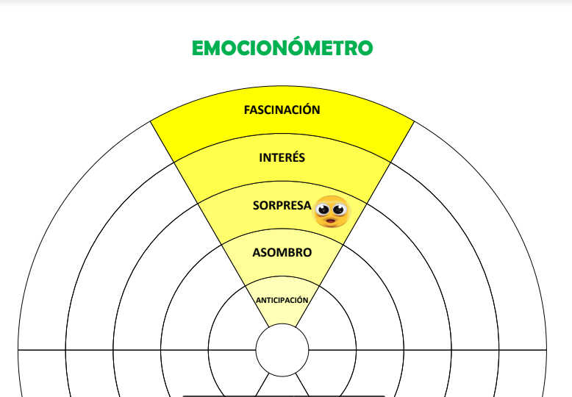

Completa tu emocionómetro como se muestra en la imagen, marcando alguna o algunas de las experiencias que hayas vivido relacionadas con el enojo. Pon una etiqueta o marca en el nivel que corresponda.

No olvides, hacer un resumen de lo que aprendiste en esta sesión, así te quedará todavía más claro todo.

Si te es posible, consulta otros libros y comenta el tema de hoy con tu familia.

¡Buen trabajo!

Gracias por tu esfuerzo.

